Проект

ПРАВИТЕЛЬСТВО УЛЬЯНОВСКОЙ ОБЛАСТИ

П О С Т А Н О В Л Е Н И Е

Об утверждении границ зон охраны объекта культурного наследия регионального значения «Водонасосная станция», расположенного
по адресу: г. Ульяновск, ул. Тургенева, 26, режимов использования земель
и требований к градостроительным регламентам в границах территорий данных зон

В соответствии со статьёй 34 Федерального закона от 25.06.2002
№ 73-ФЗ «Об объектах культурного наследия (памятниках истории и культуры) народов Российской Федерации», постановлением Правительства Российской Федерации от 12.09.2015 № 972 «Об утверждении Положения о зонах охраны объектов культурного наследия (памятников истории и культуры) народов Российской Федерации» и статьёй 9 Закона Ульяновской области
от 09.03.2006 № 24-ЗО «Об объектах культурного наследия (памятниках истории и культуры) народов Российской Федерации, расположенных
на территории Ульяновской области» Правительство Ульяновской области
п о с т а н о в л я е т:
1. Утвердить:
1.1. Границы зон охраны объекта культурного наследия регионального значения «Водонасосная станция», расположенного по адресу: г. Ульяновск,
ул. Тургенева, 26 (приложение № 1).
1.2. Режимы использования земель и требования к градостроительным регламентам в границах территорий зон охраны объекта культурного наследия регионального значения «Водонасосная станция», расположенного по адресу:
г. Ульяновск, ул. Тургенева, 26 (приложение № 2).
2. Рекомендовать администрации муниципального образования «город Ульяновск»:
2.1. Разместить информацию о границах зоны охраны объекта культурного наследия, расположенного на территории муниципального образования «город Ульяновск», режимах использования земель и требованиях к градостроительным регламентам в границах территорий данных зон
в Государственной информационной системе обеспечения градостроительной деятельности.
2.2. Учитывать и отображать границы зоны охраны объекта культурного наследия и границы территории объекта культурного наследия регионального значения «Водонасосная станция», режимы использования земель и требования
к градостроительным регламентам в границах территорий данных зон
в документах территориального планирования, правилах землепользования
и застройки, документации по планировке территории.
3. Настоящее постановление вступает в силу на следующий день после дня его официального опубликования.

Председатель
Правительства области Г.С.Спирчагов

ПРИЛОЖЕНИЕ № 1

к постановлению Правительства
Ульяновской области

ГРАНИЦЫ
Зон охраны объекта культурного наследия
регионального значения «Водонасосная станция», расположенного
по адресу: г. Ульяновск, ул. Тургенева, 26

1. ОЗР – охранная зона объекта культурного наследия регионального значения «Водонасосная станция», расположенного по адресу: г. Ульяновск,
ул. Тургенева, 26 (далее также – объект культурного наследия «Водонасосная станция», охранная зона соответственно).

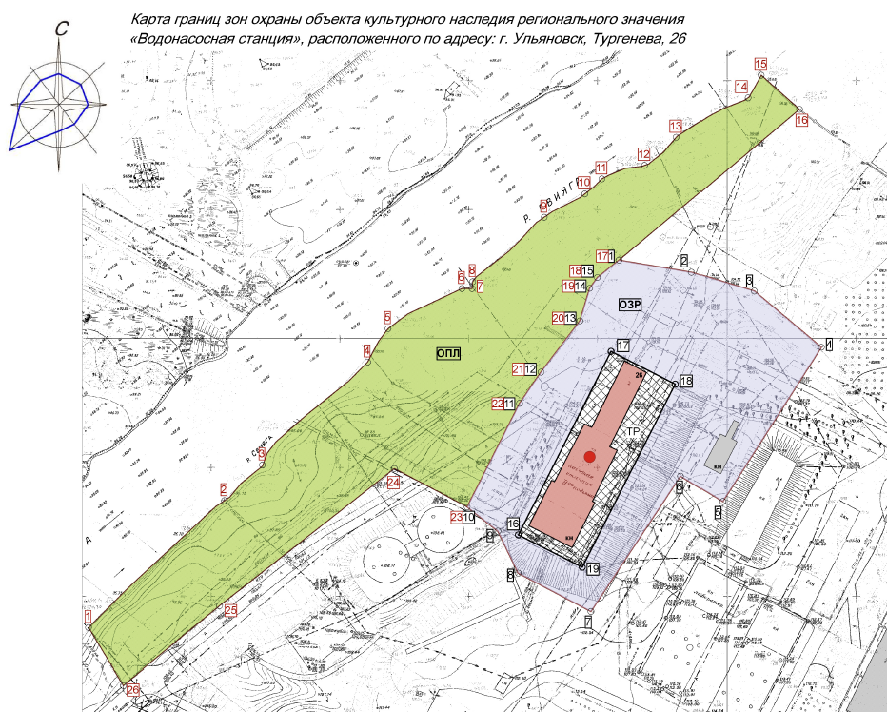
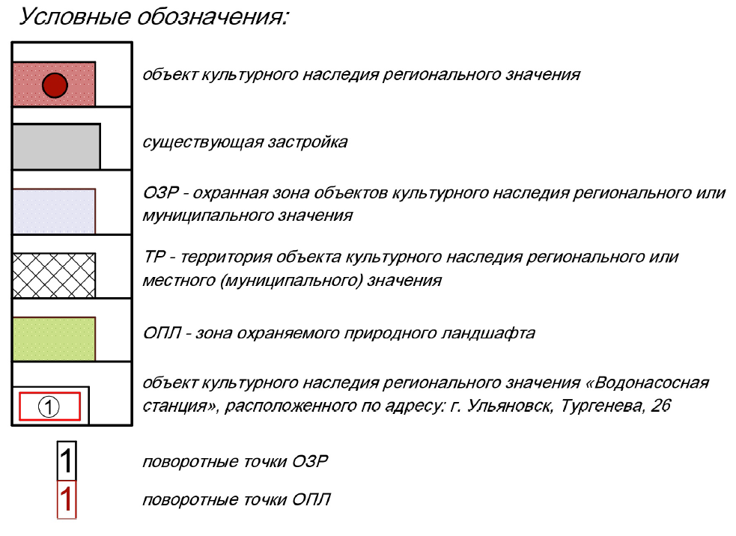
характерные точки ОЗР

характерные точки ОПЛ

Граница охранной зоны проходит от точки (характерная точка (далее – точка)-1), являющейся крайней северной точкой границы земельного участка дома № 26 по ул. Тургенева, поворачивая в юго-восточном направлении вдоль границы земельного участка объекта культурного наследия до пересечения
с восточной точкой границы земельного участка проходя через точки 2, 3
до точки 4 (точки 1-4), далее поворачивает в юго-западном направлении
и проходит вдоль юго-восточной стороны границы земельного участка объекта культурного наследия «Водонасосная станция» до точки 5 (точки 4-5), далее поворачивает в северо-западном направлении и проходит вдоль юго-западной границы участка объекта культурного наследия «Водонасосная станция»
до пересечения с юго-восточной стороной границы участка объекта культурного наследия «Водонасосная станция» до точки 6 (точки 5-6), далее поворачивает в юго-западном направлении и проходит вдоль юго-восточной стороны границы земельного участка объекта культурного наследия «Водонасосная станция» до пересечения с юго-западной стороной участка
до точки 7 (точки 6-7), далее поворачивает в северо-западном направлении
и проходит вдоль юго-западной кадастровой границы участка объекта культурного наследия «Водонасосная станция» до пересечения с северо-западной стороной границы участка на расстоянии 24,62 м от северо-западной стены объекта культурного наследия «Водонасосная станция» через точки 8, 9 до точки 10 (точки 7-10), далее поворачивает в северо-восточном направлении и проходит до пересечения с кадастровой границей участка объекта культурного наследия «Водонасосная станция» через точки 11-14 до точки 15 (точки 10-15), далее проходит в северо-восточном направлении до пересечения с точкой 1 (точки 15-1), далее –
от точки 16, расположенной на пересечении линии, проходящей на расстоянии
5,0 м от юго-западной стены объекта культурного наследия «Водонасосная станция» и линии проходящей на расстоянии 2,0 м от северо-западной стены объекта культурного наследия «Водонасосная станция» в северо-восточном направлении до северного угла объекта культурного наследия «Водонасосная станция» находящегося от него на расстоянии 6,28 м до точки 17 (точки 16-17), далее поворачивает в юго-восточном направлении и проходит вдоль стены объекта культурного наследия «Водонасосная станция» на расстоянии
1 м от неё до точки 18 (точки 17-18), далее поворачивает в юго-западном направлении и проходит вдоль стены объекта культурного наследия «Водонасосная станция» на расстоянии 11,95 м от него до точки 19 (точки
18-19), далее поворачивает в северо-западном направлении и проходит вдоль стены на расстоянии 5,0 м до пересечения с точкой 1 (точки 19-1).

Наименование (номер) характерной точки | Координаты характерных точек
Наименование (номер) характерной точки | X | Y
1 | 2 | 3
1. | 504031,00 | 2254708,34
2. | 504026,30 | 2254736,47
3. | 504019,00 | 2254760,51
4. | 503997,22 | 2254786,54
5. | 503937,40 | 2254748,30
6. | 503947,21 | 2254732,20
7. | 503894,71 | 2254697,47
8. | 503909,59 | 2254669,29
9. | 503925,89 | 2254661,34
10. | 503935,27 | 2254649,46
11. | 503975,48 | 2254669,78
12. | 503987,57 | 2254678,09
13. | 504007,40 | 2254693,19
14. | 504020,10 | 2254697,02
15. | 504024,28 | 2254699,99
16. | 503924,42 | 2254669,33
17. | 503995,59 | 2254705,28
18. | 503982,93 | 2254730,17
19. | 503911,90 | 2254694,11

2. ОПЛ - зона охраняемого природного ландшафта объекта культурного наследия регионального значения «Водонасосная станция», расположенного
по адресу: г. Ульяновск, ул. Тургенева, 26.
Граница ОПЛ проходит от точки 1, находящейся на расстоянии 175,4
м от западного угла объекта культурного наследия «Водонасосная станция», вдоль правого берега реки Свияга в северо-восточном направлении
до пересечения с точкой, располагающейся на расстоянии 122,8 м от северного угла объекта культурного наследия «Водонасосная станция» проходя через точки 2-15 (точки 1-15), далее поворачивает
в юго-восточном направлении на 19,9 м до точки 16 (точки 15-16), далее поворачивает в юго-западном направлении и проходит до пересечения северо-восточной стороной ОЗР – охранная зона объекта культурного наследия «Водонасосная станция» до точки 17 (точки 16-17), далее проходит в юго-западном направлении вдоль северо-западной границы зоны ОЗР – охранная зона объекта культурного наследия «Водонасосная станция» до западного угла зоны проходя через точки 18-22 до точки 23 (точки 17-23), далее поворачивает
в северо-западном направлении и проходит на расстояние 31,9 м до точки 24 (точки 23-24), далее поворачивает в юго-западном направлении и проходит вдоль правого берега реки Свияга на расстоянии 30,9 м от неё через точку
25 до точки 26 (точки 24-26), далее поворачивает в северо-западном направлении и проходит 25,96 м до пересечении с точкой 1 (точки 26-1).

Наименование (номер) характерной точки | Координаты характерных точек
Наименование (номер) характерной точки | X | Y
1 | 2 | 3
1. | 503888.48 | 2254502,50
2. | 503937.70 | 2254555,24
3. | 503951.61 | 2254569,99
4. | 503991,47 | 2254610,82
5. | 504004,40 | 2254618,73
6. | 504019,98 | 2254647,42
7. | 504019,98 | 2254651,34
8. | 504022,65 | 2254651,59
9. | 504047,66 | 2254679,34
10. | 504056,73 | 2254695,09
11. | 504062,54 | 2254701,72
12. | 504067,77 | 2254718,28
13. | 504078,72 | 2254730,57
14. | 504094,04 | 2254758,10
15. | 504102,76 | 2254763,22
16. | 504089,55 | 2254778,05
17. | 504031,00 | 2254708,34
18. | 504024,28 | 2254699,99
1 | 2 | 3
19. | 504020,10 | 2254697,02
20. | 504007,40 | 2254693,19
21. | 503987,57 | 2254678,09
22. | 503975,48 | 2254669,78
23. | 503935,27 | 2254649,46
24. | 503950,18 | 2254621,22
25. | 503896,88 | 2254553,28
26. | 503866,30 | 2254516,00

ПРИЛОЖЕНИЕ № 2

к постановлению Правительства
Ульяновской области

РЕЖИМЫ
использования земель и требования к градостроительным регламентам
в границах зоны охраны объекта культурного наследия регионального значения «Водонасосная станция», расположенного по адресу:
г. Ульяновск, ул. Тургенева, 26

1. ОЗР – охранная зона объекта культурного наследия регионального значения «Водонасосная станция», расположенного по адресу: Ульяновская область, г. Ульяновск, ул. Тургенева, 26 (далее – объект культурного наследия, охранная зона соответственно).
1.1. В границах охранной зоны запрещается:
1) снос:
а) объектов культурного наследия и их частей;
б) объектов, обладающих признаками объекта культурного наследия,
и их частей, выявленных объектов культурного наследия;
в) исторически ценных градоформирующих объектов и их частей без проведения историко-культурной экспертизы;
2) строительство объектов капитального строительства, за исключением применения специальных мер, направленных на сохранение и восстановление (регенерацию) историко-градостроительной и (или) природной среды объекта культурного наследия (восстановление, воссоздание, восполнение частично или полностью утраченных элементов и (или) характеристик историко-градостроительной и (или) природной среды);
3) использование отдельных строительных и отделочных материалов, указанных в приложении № 1 к настоящим Режимам и требованиям, цветовых решений, способных нанести эстетический ущерб объекту культурного наследия и его архитектурно-исторической среде;
4) размещение на фасадах и крышах инженерного оборудования, инженерных сетей и коммуникаций;
5) строительство (прокладка) инженерных сетей и коммуникаций надземным способом;
6) размещение парковок и автостоянок;
7) размещение рекламы и рекламных конструкций, за исключением наружной рекламы, содержащей информацию о проведении на объектах культурного наследия, их территориях театрально-зрелищных, культурно-просветительных и зрелищно-развлекательных мероприятий или исключительно информацию об указанных мероприятиях с одновременным упоминанием об определённом лице как о спонсоре конкретного мероприятия при условии, если такому упоминанию отведено не более чем десять процентов рекламной площади (пространства);
1.2. В границах охранной зоны разрешается:
1) по согласованию с исполнительным органом Ульяновской области, наделенным полномочиями в области сохранения, использования, популяризации и государственной охраны объектов культурного наследия проведение работ по консервации, ремонту, реставрации, приспособлению для современного использования объектов культурного наследия и их частей, зданий и сооружений, обладающих признаками объекта культурного наследия, и их частей, выявленных объектов культурного наследия;
2) проведение работ по восстановлению (регенерации) историко-градостроительной среды объекта культурного наследия и исторического характера благоустройства;
3) размещение вывесок на фасадах зданий, строений, сооружений, содержащих ориентирующую информацию (названия улиц, объектов социально бытового назначения), информацию событийного характера (мобильные информационные конструкции), а также организация праздничного оформления фасадов зданий, строений, сооружений и их территорий (гирлянды, флаги и др.), в том числе фасадов объектов культурного наследия
и их частей, зданий и сооружений, обладающих признаками объекта культурного наследия, и их частей, выявленных объектов культурного наследия, по согласованию с региональным органом охраны объектов культурного наследия;
4) размещение информационных надписей и обозначений, памятных знаков, относящихся к объекту культурного наследия по согласованию
с региональным органом охраны объектов культурного наследия;
5) устройство ночной подсветки объекта культурного наследия;
6) организация тротуаров и пешеходных дорожек;
7) строительство (прокладка), ремонт, реконструкция подземных инженерных сетей и коммуникаций с последующей рекультивацией земель;
8) выполнение работ по благоустройству, не нарушающему условия восприятия объекта культурного наследия;
9) выполнение работ по озеленению;
10) размещение малых архитектурных форм (скамеек, урн и др.)
с применением традиционных форм и материалов, отвечающих исторической среде;
11) размещение элементов и произведений декоративного искусства;
12) размещение произведений монументального искусства;
13) размещение временных парковочных мест;
14) проведение санитарных рубок и рубок ухода, ликвидация деградирующих и экранирующих объект культурного наследия деревьев;
15) ведение хозяйственной деятельности, не противоречащей требованиям обеспечения сохранности объекта культурного наследия
и позволяющей обеспечить функционирование объекта культурного наследия
в современных условиях;
16) применение отдельных цветовых решений в соответствии
с приложением № 2 к настоящим режимам и требованиям.
1.3. Требования общего характера:
1) обеспечение пожарной безопасности;
2) защита от динамических воздействий;
3) защита от акустических воздействий;
4) сохранение гидрогеологических и экологических условий, необходимых для обеспечения сохранности объекта культурного наследия;
5) сохранение исторической планировки улиц;
6) обеспечение визуального восприятия объекта культурного наследия
в его историко-градостроительной и природной среде.
2. ОПЛ – зона охраняемого природного ландшафта объекта культурного наследия.

2.1. Виды разрешенного использования земельных участков и объектов капитального строительства:

№ п/п | Наименование вида использования
1 | 2
1. Основные виды разрешенного использования
1.1. | Парки культуры и отдыха
1.2. | Спорт
1.2.1. | Площадки для занятий спортом
1.2.2. | Оборудованные площадки для занятий спортом
1.3. | Природно-познавательный туризм
1.4. | Земельные участки (территории) общего пользования
1.5. | Ведение огородничества
1.6. | Ведение садоводства
2. Вспомогательные виды разрешенного использования
2.1. | Хранение автотранспорта
2.2. | Общественное питание
2.3. | Развлекательные мероприятия

2.2. Режим использования земель и градостроительные регламенты, предельные параметры разрешенного строительства, реконструкции объектов капитального строительства, размеры земельных участков:
1) Минимальные и максимальные размеры и площадь земельного участка настоящим подразделом градостроительных регламентов не устанавливаются.
2) Минимальные отступы от границ соседних участков настоящим подразделом градостроительных регламентов не устанавливаются.
3) Предельная высота зданий, строений, сооружений:
- предельная высота здания - 9 метров;
- предельная высота ограждений (оград, заборов) - 2,2 метра.
4) Максимальный процент застройки в границах земельного участка -
50 процентов.
5) Размещение капитальных объектов разрешенных видов использования допускается при условии:
- если их применение не сокращает площадь зеленых насаждений. При этом учитывается компенсационное озеленение в границах данной территории;
- если санитарно-защитные зоны этих объектов не затрагивают озелененные территории общего пользования.
2.3. Ограничения использования земельных участков, объектов капитального строительства, существующих зданий и сооружений в части особых требований по охране объектов культурного наследия на территории зоны охраняемого природного ландшафта:
1) запрещаются без предварительного проведения историко-культурной экспертизы:
- снос исторических зданий и их частей;
- использование строительных материалов указанных
в приложение № 1 к настоящим Режимам и требованиям.
2) при выполнении предварительного согласования уполномоченных органов по охране культурного наследия разрешаются:
- прокладка подземных инженерных сетей и коммуникаций;
- выполнение работ по озеленению;
- размещение малых архитектурных форм;
- размещение элементов и произведений декоративного искусства;
- размещение произведений монументального искусства;
- размещение вывесок;
- размещение рекламы и рекламных конструкций;
- размещение временных парковочных мест.

3) Требования общего характера:
а) обеспечение пожарной безопасности;
б) защита от динамических воздействий;
в) защита от акустических воздействий;
г) сохранение гидрогеологических и экологических условий, необходимых для сохранности объекта культурного наследия;
д) сохранение исторической планировки улиц;
е) сохранение исторически сложившихся границ земельных участков, в том числе ограничение их изменения при проведении землеустройства, а также разделения земельных участков;
ж) обеспечение визуального восприятия объекта культурного наследия
в его историко-градостроительной и природной среде;
з) резервирование возможности воссоздания утраченных объектов культурного наследия, утраченной исторической среды.

__________________

ПРИЛОЖЕНИЕ № 1

к Режимам и требованиям

ПЕРЕЧЕНЬ
отделочных и строительных материалов, применение которых при ремонте, реставрации, приспособлении для современного использования, при капитальном строительстве зданий, строений и сооружений в зонах охраны объектов культурного наследия запрещается

- Профилированный металлический лист (профнастил).
- Силикатный кирпич без декоративной отделки.
- Бетонные блоки без декоративной отделки.
- Железобетонные панели и плиты без декоративной отделки.
- Пластиковый сайдинг.
- Металлический сайдинг.
- Деревянная рейка, вагонка, доска без декоративной отделки.
- Сотовый поликарбонат (кроме монолитного).

__________________

ПРИЛОЖЕНИЕ № 2

к Режимам и требованиям

ПЕРЕЧЕНЬ
цветов отделочных и строительных материалов, применение которых разрешается при строительстве, ремонте, реставрации зданий, строений, сооружений и их частей, а также при строительстве временных объектов

п/п | Наименование цвета | Наименование цветовой палитры
1 | 2 | 3
1. Цветовое решение стен
1.1. | Белый | RAL 9003
1.2. | Палевый (бледно-желтый с розовым оттенком) | RAL 1015
1.3. | Желто-серый | RAL 1000
1.4. | Светло-желтый | RAL 1018
1.5. | Охра светлая | RAL 1034
1.6. | Охра темная | RAL 1011
1.7. | Светло-серый | RAL 7044
1.8. | Серый | RAL 7045
1.9. | Дикий (серый к пепельному с оттенком голубого; серый со стальным оттенком; сочетание светло-серого и бледно-голубого) | RAL 7040
1.10. | Бледно-розовый | RAL 3015
1.11. | Коричневый | RAL 8002
1.12. | Красно-коричневый | RAL 8012
1.13. | Светло-коричневый | RAL 8023
1.14. | Сибирка (зелено-голубой) с большой примесью белой краски | RAL 6027
1 | 2 | 3
1.15. | Наиболее характерные цвета фасадов различных исторических направлений | По колерной системе Caparol "Московская цветовая палитра"
2. Цветовое решение кровли
2.1. | Медянка (яркая зеленая краска) | RAL 6000
2.2. | Медянка, смешанная с белилами | RAL 6034
2.3. | Медный лист | Натуральный цвет
2.4. | Медный лист | Прошедший процесс патинирования
2.5. | Сурик (красно-оранжевый) | RAL 2001
2.6. | Оксид красный | RAL 3009
2.7. | Коричнево-красный | RAL 3011
2.8. | Светло-серый (сигнальный серый) | RAL 7004
2.9. | Темно-серый (бело-алюминиевый) | RAL 9006

_________________

